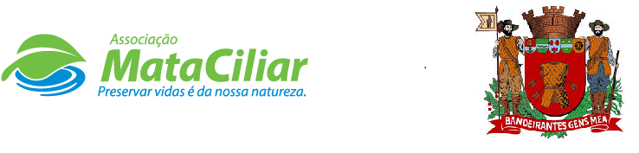
RELATÓRIO RECEBIMENTO DE ANIMAIS ABRIL DE 2022
Fauna Silvestre recebida pelo CRAS - AMC proveniente do Município de MOGI DAS CRUZES.
RG | Entrada | Nome comum | Nome científico
38445 | 14/04/2022 | Periquitão-maracanã | Psittacara leucophthalmus
38446 | 14/04/2022 | Periquitão-maracanã | Psittacara leucophthalmus
38447 | 14/04/2022 | Rolinha | Columbina talpacoti
TOTAL: 3 ANIMAIS

Data: / / Assinatura:

